产品名称 | 密级
 | 机密
产品版本 | 共 页

MatMul算子开发需求和设计说明书（详设规范示例）

拟制 | 黄俊健 | 日期 | 2023/08/27
审核 |  | 日期 | yyyy-mm-dd
批准 |  | 日期 | yyyy-mm-dd



华为技术有限公司
版权所有 侵权必究

（REP01T01 V2.6 / 仅供内部使用）
修订记录
日期 | 修订版本 | 修改描述 | 作者
2023/06/27 | V0 | Matmul设计文档 | 黄俊健
2023/07/28 | V0.1 | 增加4.2 Swizzling任务分配优化 | 黄俊健
2023/09/12 | V0.2 | 规格约束放开65535限制 | 黄俊健
2024/01/26 | V1 | 增加4.4单核SplitK核内优化 | 黄俊健
2024/02/28 | V1.1 | 增加4.6 shufflek优化 | 黄俊健
2024/04/23 | V1.2 | 增加4.7 FixPipe置换MTE2优化 | 黄俊健

关键词：
摘要：
缩略语清单：
缩略语 | 英文全名 | 中文解释

需求分析

功能分析
通用矩阵乘公式如下：
$$C_{M,N}=αop\left(A_{M,K}\right)∙op\left(B_{K,N}\right)+βC$$
$$op\left(X\right)=X/X^{H}$$
对普通矩阵乘系数可以先和A矩阵或B矩阵做乘法，实数场景下不存在共轭，C的形式可以为bias或residual，上述公式简化如下：
$$C_{M,N}=op(A_{M,K})∙op(B_{K,N})+{bias}_{1,N}$$
$$C_{M,N}=op(A_{M,K})∙op(B_{K,N})+C_{M,N}^{'}$$
$$op\left(X\right)=X/X^{T}$$

竞品方案分析
- CUTLASS IR
 | Parameter | ParameterType | Shape | Dtype
Input | $$ProblemSize$$ | Required | $$[1, 3]$$ | Int32
Input | $$A_{M,K}$$ | Required | $$[B,K,N]$$ | FP16/BF16
Input | $$B_{K,N}$$ | Required | $$[B,K,N]$$ | FP16/BF16
Input | $$C_{M,N}^{'}$$ | Optional | $$[B,M,N]$$ | FP16
Output | $$C_{M,N}$$ | Required | $$[B,M,N]$$ | FP16

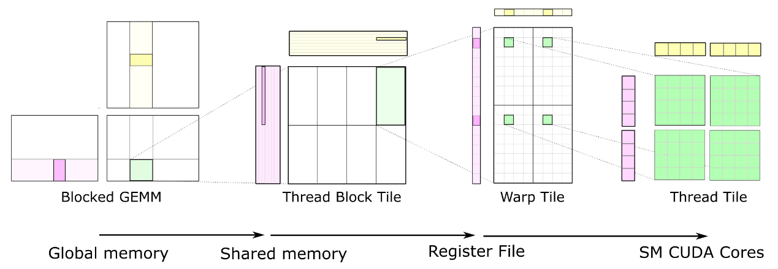
Nvidia结合其硬件特性，以基本块的方式，按C矩阵进行任务拆解，并将拆解的任务划分为多个不同层次进行计算：Block、Warp。
Block Level
$C$矩阵中一块大小为$\left(BlockItemsY, BlockItemsX\right)$的区域作为一个Block计算任务。由于硬件资源的限制，无法一次将Block基本块对应的A矩阵的整行及B矩阵的整列数据完全加载到硬件计算单元中，故需要迭代的方式进行计算，将$K$方向进行切分，每次对应计算长度为$BlockItemsK$.
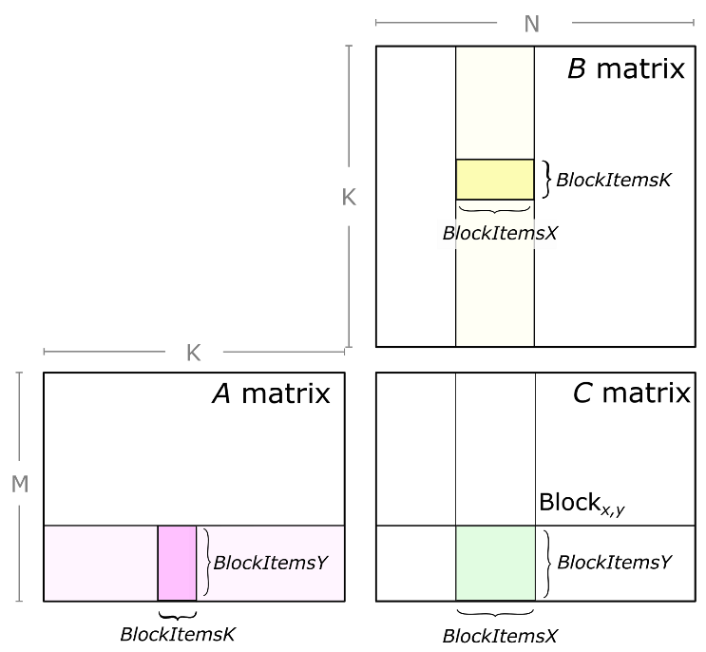
Warp Level
确定好Block分块尺寸之后，需要继续确定Warp分块尺寸。对于一次Block的迭代任务进行拆分，划分为多个Warp级任务，对应为NV硬件中最小计算单元，同样也在K方向进行切分，对迭代结果进行累加。
计算流程
先将A矩阵和B矩阵的分块数据按K维度逐批从Global Memory拷贝到Shared Memory，再将Shared Memory中的数据逐批拷贝到寄存器中进行矩阵乘计算，直至所有数据都完成矩阵乘计算，示意图如下。
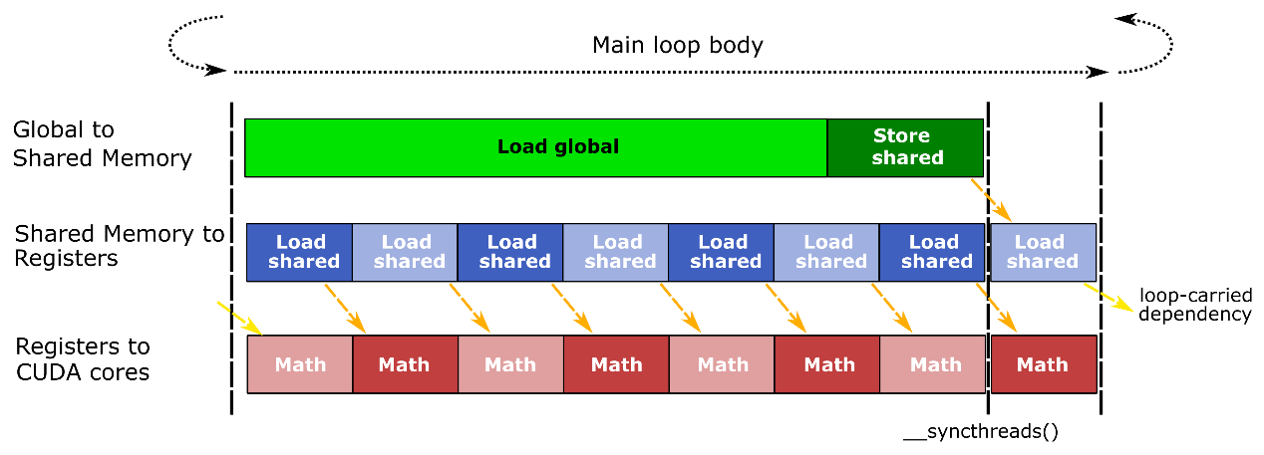
- 将C矩阵进行划分，拆分为多个Block计算单元
- 对每个Block计算块的K方向进行切分，逐次将对应的K方向切分后的A/B矩阵的数据从显存空间中加载到计算单元的共享空间中。
- 将共享空间中对应数据，按C Block块的大小再次细粒度切分为Warp单元。
- Warp计算任务同样再K方向进行切分，并逐次将切分后对应数据加载到寄存器中，进行矩阵乘计算并将计算结果与之前迭代结果进行累加。

原型定义

IR定义
 | Parameter | ParameterType | Shape | Dtype
Input | $$A_{M,K}$$ | Required | $$[B,M,K]$$ | FP16/BF16
Input | $$B_{K,N}$$ | Required | $$[B,K,N]$$ | FP16/BF16
Input | $${bias}_{1,N}$$ | Optional | $$[B,1,N]$$ | FP16/BF16
Input | $$C_{M,N}^{'}$$ | Optional | $$[B,M,N]$$ | FP16
Output | $$C_{M,N}$$ | Required | $$[B,M,N]$$ | FP16

规格约束
类别 | 参数 | 约束描述
算子名称 | PpMatmul
支持NPU型号 | 910B
CANN版本 | CANN7.0及以上/ CANN8.0及以上
输入支持的数据类型 | FLOAT16、BFLOAT16 | BFLOAT16（仅昇腾910B AI处理器）
输出支持的数据类型 | FLOAT16、BFLOAT16
数据shape及约束 | 见算子IR
对外属性param
PTA版本 | pt1.11及以上版本
交付形式 | ATB直调
接口名称 | LinearOperation
动态、静态、动静合一、二进制 | 二进制
精度标杆 | 浮点计算
性能目标 | 平均0.8竞品
明确上下文关系

特性实现方案

常规矩阵乘

Tiling切分
采用基本快的方式对输出矩阵进行划分
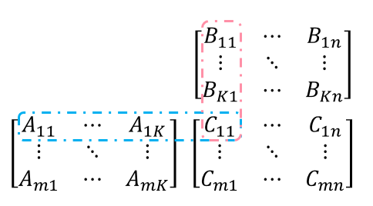
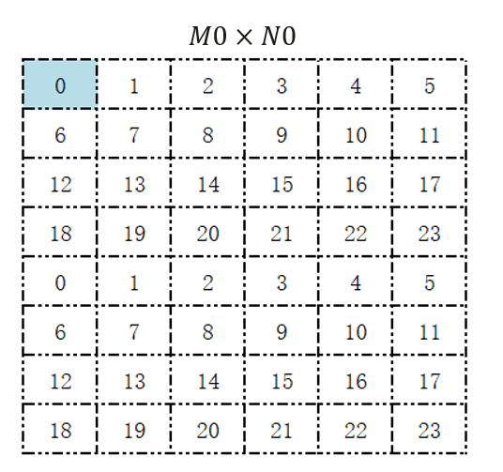
MTE2理论耗时计算公式：
$$mte2 time= \frac{2*M*K*\left\lceil \frac{N}{N0}\right\rceil }{Bw(A)}+\frac{2*K*N*\left\lceil \frac{M}{M0}\right\rceil }{Bw(B)}$$
实测发现在M/N都较大时，M或N不能被M0/N0整除场景下与能被整除时性能类似，因此可进一步化简公式：
$$time(mte2)=（2 * M*K*N）(\frac{1}{Bw\left(A\right)*N0}+\frac{1}{Bw\left(B\right)*M0})$$
可以发现这个公式和理论cube计算耗时有相似之处：
$$time(cube)=（2 * M*K*N）(\frac{1}{{TOPS}_{fp16}})$$
去除相同的系数后，MTE2耗时和CUBE耗时的多少，也就是比较$(\frac{1}{Bw\left(A\right)*N0}+\frac{1}{Bw\left(B\right)*M0}) 和\frac{1}{{TOPS}_{fp16}}的$大小。
$$C$$
$$B$$
在正常情况下，当A、B矩阵的搬运带宽都达到上限4TB/s时，M0/N0通常取128/256，${TOPS}_{fp16}$取364时（24核）：
$$\frac{time(mte2)}{time(cube)}=\frac{\frac{1}{4*128}+\frac{1}{4*256}}{\frac{1}{364}}=\frac{1092}{1024}>1$$
现实测试中，cube性能基本都能达到接近理论值，而左右矩阵的MTE2搬运带宽往往因为各种因素远无法达到上限，因此矩阵乘算子大多是MTE2 Bound。
在矩阵乘算法固定时，cube计算量也是固定的，因此分块矩阵乘的优化空间主要在MTE2带宽的优化上。首先我们要选择一个最优的基本块：
- 910B：
测试$GM→L1$的数据带宽，搬运相同大小，不同宽度的数据到L1并进行随路的ND2NZ转换，获取相应场景下单核到24核时带宽数据。绘制出折线图如下图所示。可以看出当宽度为512 Bytes倍数时，带宽达到最大。
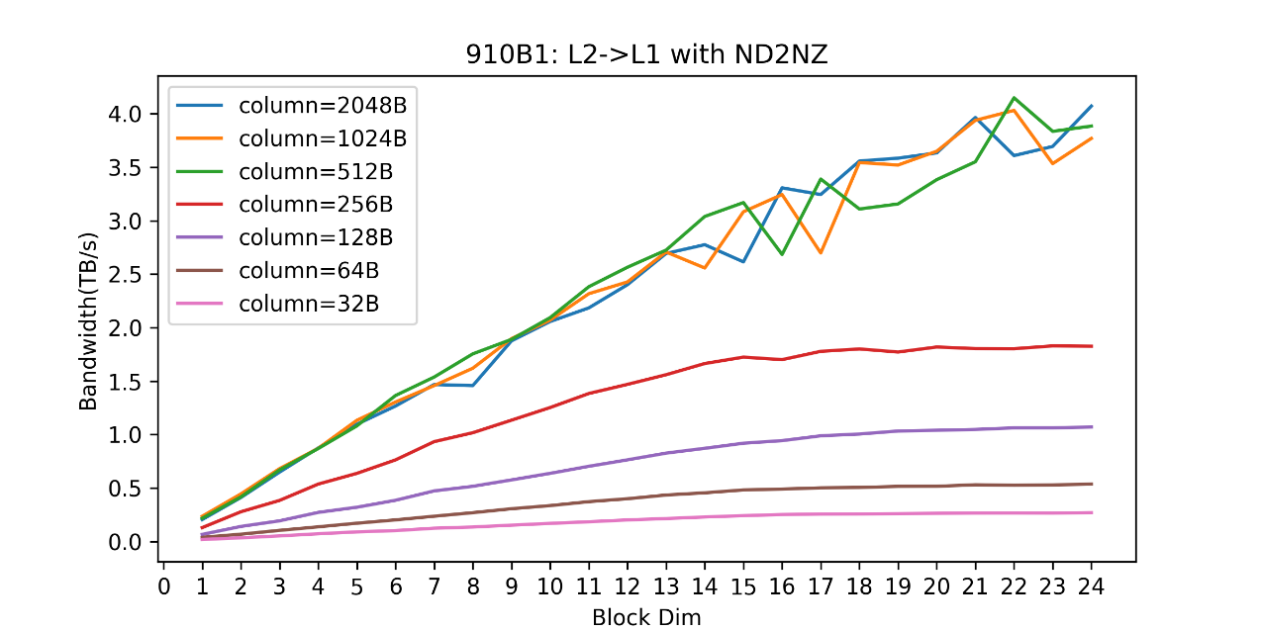
在910B上L0C大小限制为128KB：
$$M0 * N0 * sizeof(float) <= 128KB$$
$$M0 * N0 <= 128 * 256$$
L1大小限制为512KB（默认开启Double Buffer）:
$$(M0 + N0) * K0 * sizeof(half) <= 512KB / 2$$
$$(M0 + N0) * K0 <= 512 * 256$$
根据实测带宽，选择的基块大小为：
            - A、B都不转置：分块宽度为K0和N0，此时取M0=128 , N0=256，K0 = 256 (可根据M0&&L0B&&L1大小进行权衡)
            - A不转置，B转置：分块宽度都是K0，M0和N0各取128/256之一，$K0 =Round512B(\frac{L1Size}{2\left(M0+N0\right)})$ 若矩阵M和N小于对应的M0和N0，缩小M0和N0到实际大小，调整K0;
            - A转置，B转置：分块宽度为M0和K0，此时取M0=256, K0=256, N0=128；
            - A转置，B不转置：分块宽度为M0和N0，此时宽度无法都取到512B倍数，需要进一步取舍(可考虑另一种模板的形式 M0和N0都取256，核内进行M轴或N轴的切分)，
- 310P：
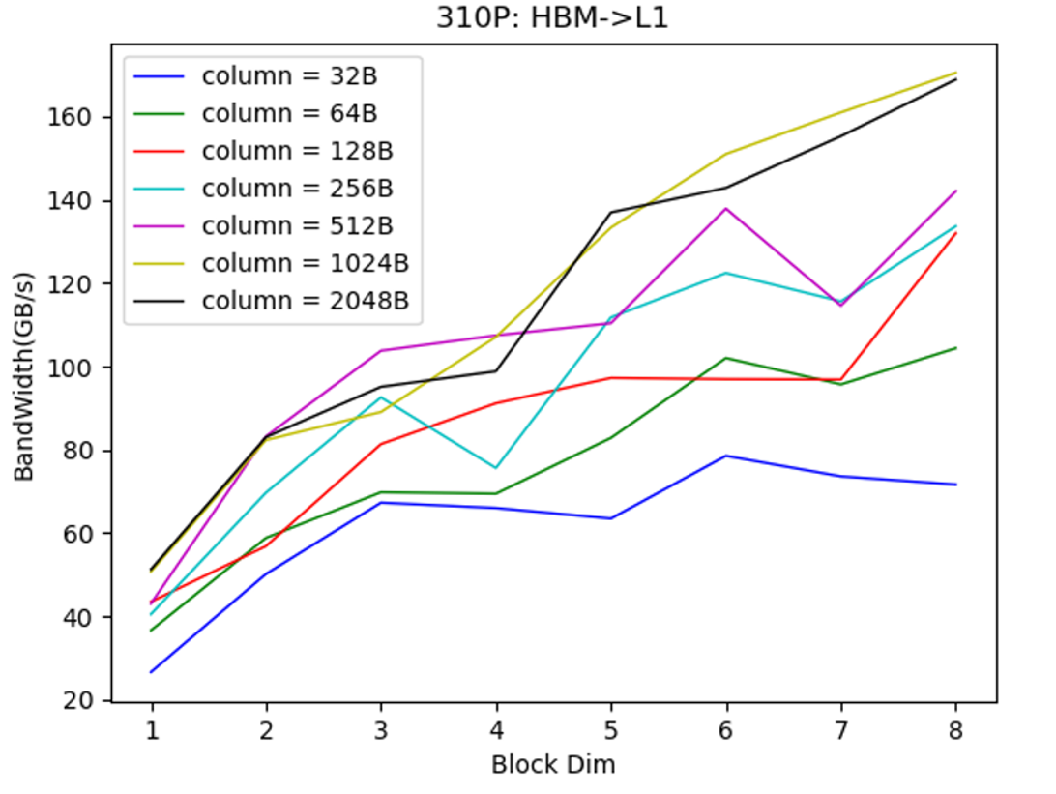
310P实测在1024Byte连续长度下带宽能够发挥较优，在L0C大小满足的条件下，考虑数据搬移量和带宽利用率折中，取基本块M0=256, K0=256, N0=256；
确定基块大小和算子MTE2带宽瓶颈后进行多核上的任务分配，按以下策略对C矩阵切分后进行任务分配（假设可用核数为11，C矩阵的部分结果由对应编号的核进行处理）：
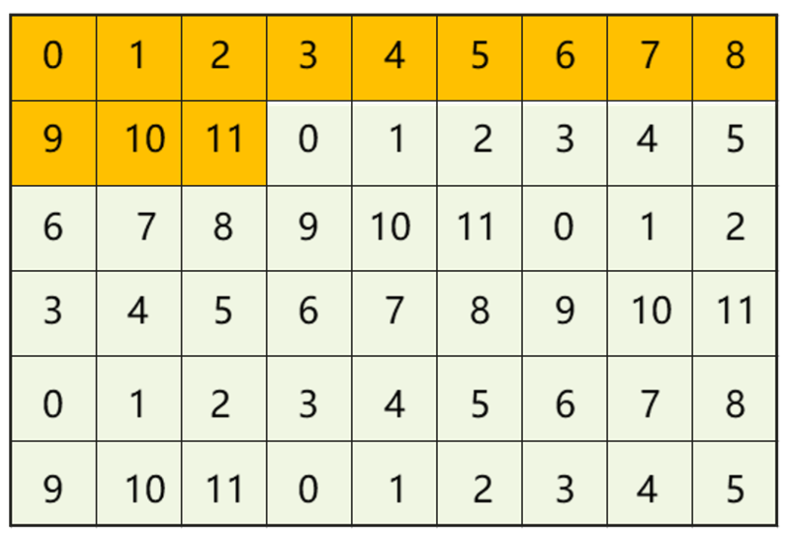

- Tiling Data
Attr | Type | Comment
Batch | UINT32 | 处理矩阵乘的批次数
M | UINT32 | 结果矩阵行方向
K | UINT32 | 矩阵乘累加方向
N | UINT32 | 结果矩阵列方向
M0 | UINT32 | 基本块行方向
K0 | UINT32 | 基本块累加长度
N0 | UINT32 | 基本块列方向
M_LOOP | UINT32 | 按基本块切分后行方向循环次数
K_LOOP | UINT32 | 按基本块切分后累加方向循环次数
N_LOOP | UINT32 | 按基本块切分后列方向循环次数

Kernel方案

片上内存分配策略
- DoubleBuffer
在L1/L0AB上开启DoubleBuffer让流水更好的并行：按tiling确定基本块大小后，L1内存为2*(M0*K0+K0*N0), L0上为了减少数据搬移，采用外积的方式在L1上切K0方向，得到L0片上内存大小:
$$L0A：M0×\frac{L0Asize}{2\max\left(M0, N0\right)}$$
$$L0B：\frac{L0Asize}{2\max\left(M0, N0\right)}×N0$$
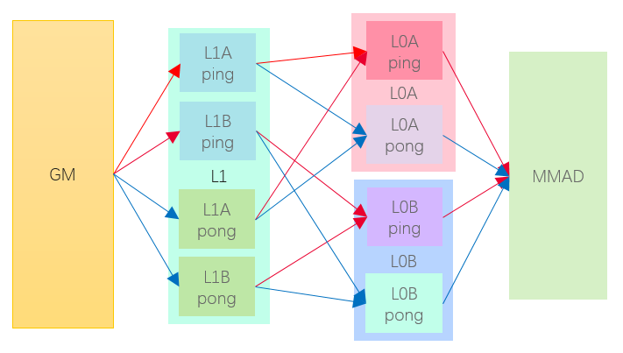

片上流水编排策略
数据流由$GM→L1→L0A/B→ cube→ L0C→GM$，数据流如下：
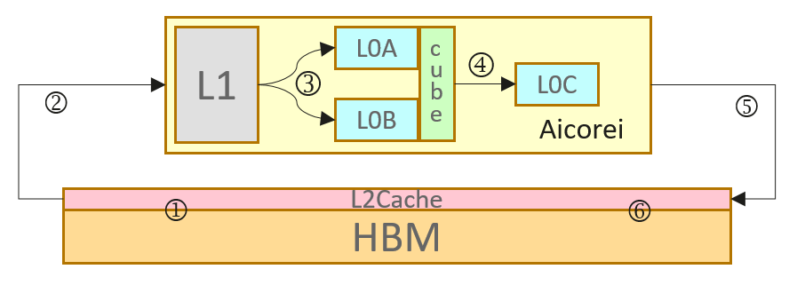
核内任务处理如下（伪代码）：
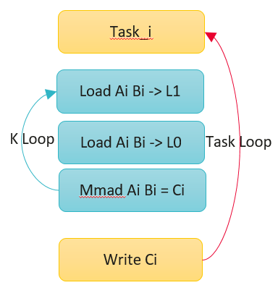
核内不同流水线的并行设计如下：
 | MTE2 | MTE1 | CUBE | FixPipe
0 | Ai_k0
1 | Bi_k0 | Ai_k0
2 | Ai_k1 | Bi_k0
3 | Bi_k1 |  | Ci_k0
4 | Ai+1_k0 | Ai_k1
5 | Bi+1_k0 | Bi_k1
6 | … | … | Ci_k0+Ci_k1
7 | … | … |  | Ci->OUT

Swizzling任务分配优化

Tiling切分
考虑HBM带宽和L2Cache带宽对MTE2带宽的影响，L2CacheLine为512B，此时需要考虑基本块的任务分配对L2Cache的影响，正常的平铺动态分配如下所示：
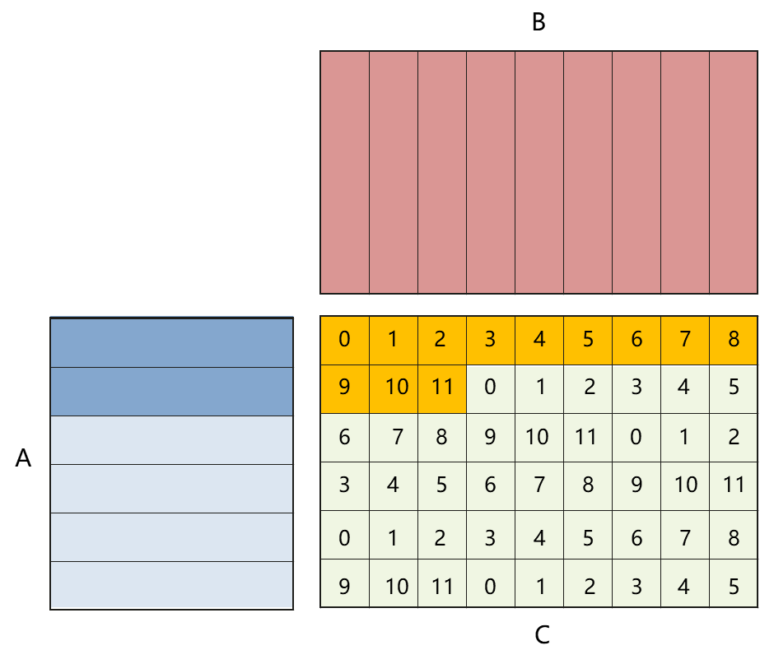
但随着B矩阵N方向的增大，单次载入量会逐渐超出L2Cache的大小，此时多次任务切换的MTE2带宽会从L2Cache的带宽退化为HBM的带宽，这是我们不希望看到的，所以在进行任务分配时，采取限定行高或列宽的方式进行S形任务分配以保证单次载入量在L2Cache范围内并尽可能的将L2Cache撑满。
根据任务分配的情况，在单batch上$X$个核单次任务载入量为：
$$Size=K ×\sum_{m_{idx},n_{idx}}^{X}{\left(M0+N0\right)}$$
为了减少单次任务载入时L2Cache的负担，我们在任务分配时进行限制列宽，设列宽限制为$N_{col}≤min⁡(X,\left\lceil \frac{N}{N_{0}}\right\rceil )$， $Size$变更为：
$$Size=K × （M0 ×\left\lceil \frac{X}{N_{col}}\right\rceil +N0 × N_{col}）$$
对于$m_{idx}, n_{idx}$，为了尽可能的减少$L2CacheMiss$，在单次任务载入量能够小于L2Cache的条件下，尽可能的撑满$L2Cache$：
$$Max Size$$
$$st. Size≤L2Cache$$
同时根据任务分配排列的方向，我们会有一个在L2Cache上数据复用的方向，如果限定列宽进行排序，复用的为B矩阵在L2Cache中的大小，若限定行高进行排序，复用的为A矩阵在L2Cache内的大小，我们希望在单次载入量小于L2Cache并尽可能撑满L2Cache的情况下，让复用的数据量尽可能的大，以限定列宽为例，公式进一步转换为：
$$Size_{multiplexing}=K × N0 × N_{col}$$
$$Max Size_{multiplexing}$$
$$st. Size ≤L2Cache$$
更改任务分配方式如下：
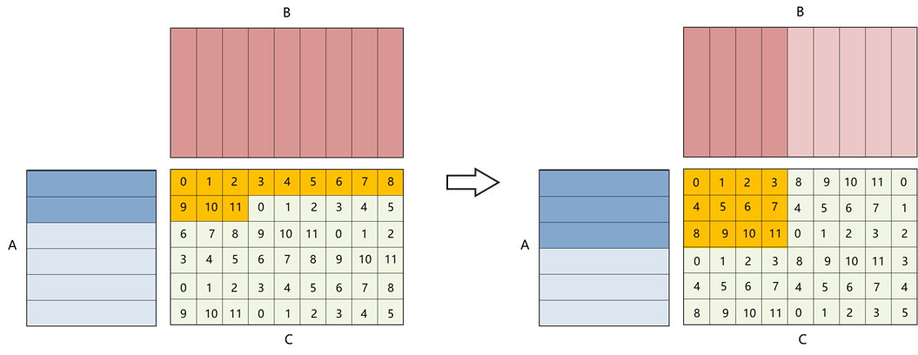
- Tiling Data
Attr | Type | Comment
Batch | UINT32 | 处理矩阵乘的批次数
M | UINT32 | 结果矩阵行方向
K | UINT32 | 矩阵乘累加方向
N | UINT32 | 结果矩阵列方向
M0 | UINT32 | 基本块行方向
K0 | UINT32 | 基本块累加长度
N0 | UINT32 | 基本块列方向
M_LOOP | UINT32 | 按基本块切分后行方向循环次数
K_LOOP | UINT32 | 按基本块切分后累加方向循环次数
N_LOOP | UINT32 | 按基本块切分后列方向循环次数
SWIZZLE_COUNT | UINT32 | Swizzling模式下任务分配粒度

Kernel方案
不涉及

片上内存分配策略
不涉及

片上流水编排策略
不涉及

PreLoad

Tiling切分
不涉及

Kernel方案

片上内存分配策略
不涉及

片上流水编排策略
实验发现Mmad指令会阻塞下一次搬移指令发射，考虑在Ping-Pong流水中采取指令重排的方式来达到指令预发射的动作，优化原有代码逻辑：
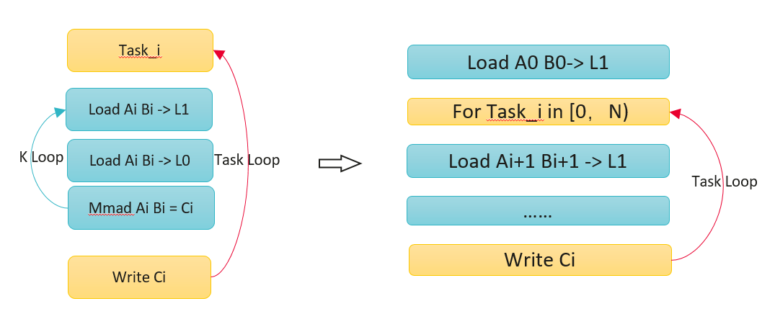

单核SplitK

Tiling切分
考虑K轴较长时，L2也会存在放不下的情况，在swizzling分配的基础上进一步进行对K轴划分，在核内将K_Loop拆分为K_outLoop, K_inLoop，满足L2cache限制，进一步修正公式：
$$Size_{multiplexing}=K0×{ K}_{inLoop}× N0 × N_{col}$$
$$Max Size_{multiplexing}$$
$$st. Size ≤L2Cache$$
- Tiling Data
Attr | Type | Comment
Batch | UINT32 | 处理矩阵乘的批次数
M | UINT32 | 结果矩阵行方向
K | UINT32 | 矩阵乘累加方向
N | UINT32 | 结果矩阵列方向
M0 | UINT32 | 基本块行方向
K0 | UINT32 | 基本块累加长度
N0 | UINT32 | 基本块列方向
M_LOOP | UINT32 | 按基本块切分后行方向循环次数
K_LOOP | UINT32 | 按基本块切分后累加方向循环次数
N_LOOP | UINT32 | 按基本块切分后列方向循环次数
SWIZZL_COUNT | UINT32 | Swizzling模式下任务分配粒度
SINGLE_K_SPLIT_SIZE | UINT32 | 单核K轴切分粒度

Kernel方案

片上内存分配策略
不涉及

片上流水编排策略
在累加K方向较长时，L2Cache在已有任务循环下出现频繁CacheMiss现象，考虑对单次计算基块的累加方向进行切分，并通过atomic_add进一步进行累加：
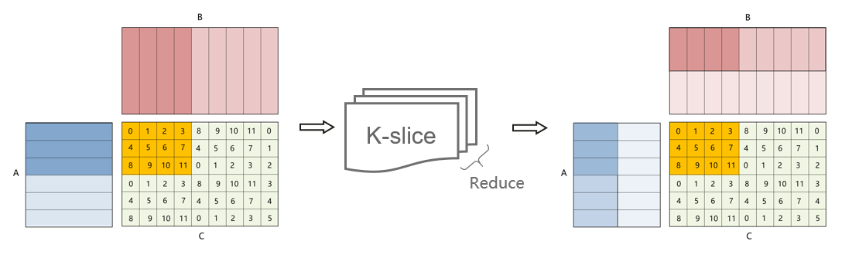

MixPadding

Tiling切分
测试发现在搬移行方向首地址非512Byte对齐的基块MTE2效率较低，采用Vec核做内存地址调整，缓解硬件随路ND2NZ指令耗时，Tiling侧判断当前shape是否满足开启MixPadding的条件：
$$if !TA \&!TB: K*sizeof\left(dtype\right)\%512==0? N*sizeof\left(dtype\right)\%512==0?$$
$$if !TA \& TB: K*sizeof\left(dtype\right)\%512==0?$$
$$if TA \& !TB: M*sizeof\left(dtype\right)\%512==0? N*sizeof\left(dtype\right)\%512==0?$$
$$if TA \& TB: M*sizeof\left(dtype\right)\%512==0? K*sizeof\left(dtype\right)\%512==0?$$

- Tiling Data保持不变，调用kernel时启动Mixkernel

Kernel方案

片上内存分配策略
不涉及

片上流水编排策略
通过Vector核将基块迁移到512Byte地址对齐的地址上，缓解硬件随路ND2NZ指令耗时：
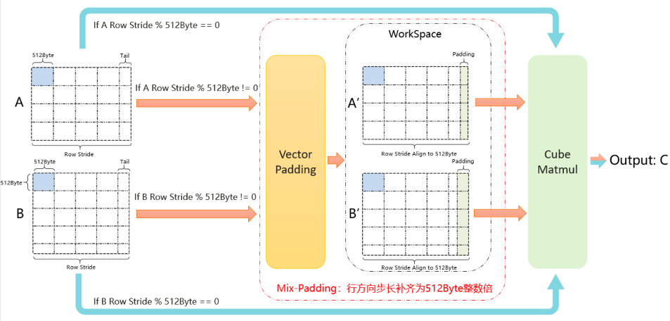

ShuffleK

Tiling切分
使用更改取址的位置来缓解bank冲突，但同时会引入累加序不一致的问题，所以在Tiling侧需要加上是否使能此特性的tilingkey开关

Kernel方案

片上内存分配策略
不涉及

片上流水编排策略
多核在同一地址同时取数时会发生bank conflict现象，考虑在多核间调整对应位置累加序：
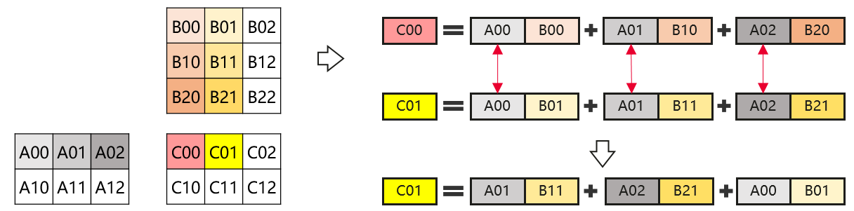

FixPipe置换MTE2

Tiling切分
在当前大多数Case为MTE2 Bound的情况下，为了减少MTE2的时间除了考虑带宽利用率，还可以减少数据重复搬移的次数：
$$time\left(mte2\right)=（2 * M*K*N）\left(\frac{1}{Bw\left(A\right)*N0}+\frac{1}{Bw\left(B\right)*M0}\right)$$
$$M0↑ N0↑ ⇒time\left(mte2\right)↓$$
根据以上公式，增大基本块的$M0,N0$可以减少MTE2数据搬移量，但$M0,N0$大小受限于L0C，如果想进一步增大$M0,N0$，需要使用FixPipe的能力将大于L0C的部分提前搬出，然后使用atomic_add的方法进行进一步累加，原本的约束进行调整：
$$st. DoubleBuffer （M0×K0×Sizeof\left(fp16\right)+N0×K0×Sizeof\left(fp16\right)）×2≤{L1}_{size}→st. \frac{M0}{x}×\frac{N0}{y}×Sizeof(float)≤L0C_{size}$$
- Tiling Data不变，通过TilingKey挑选kernel

Kernel方案

片上内存分配策略
不涉及

片上流水编排策略
待扩展

软件设计

软件设计

用例视图
算子测试者和算子使用者的测试视图如下。
算子用例视图如下：
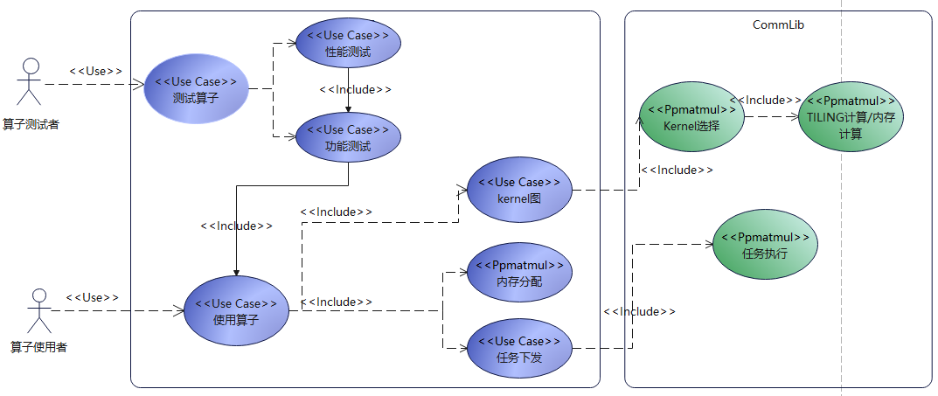
算子实现方案设计的时序图如下：
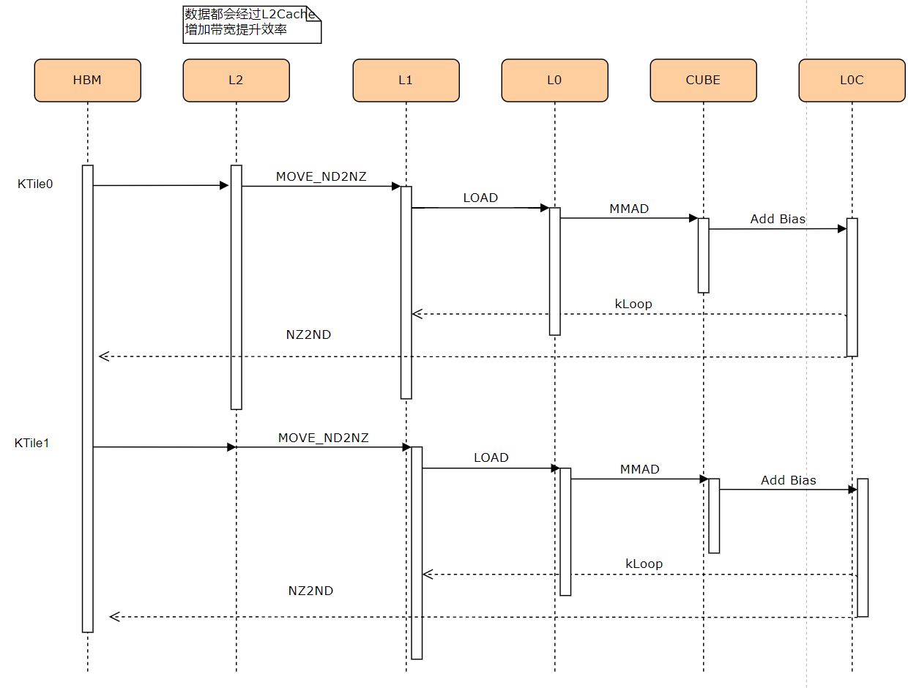

测试设计

测试标杆
精度标杆计算逻辑
- 输入A / B，数据类型 float16/bf16。转换为float后使用torch.mm进行矩阵乘，结果输出为golden数据

新精度标准应用：采用浮点高性能单标杆标准
输入值域范围：值域范围 [-5, 5]，当累加次数或运算方式导致输出溢出时应适当缩小值域范围。
err选取：参考新精度标准，计算次数为K轴长度，按照不同的数据类型及计算次数选择不同的阈值(err)标准。
标杆通过标准如下：
$$∣actual-expected∣≤err×max⁡(1,|expected|)$$
误差均衡性通过标准：
$$FP16: ∣EB∣≤2^{-10}$$
$$BF16: ∣EB∣≤2^{-7}$$

测试用例设计
测试用例覆盖主流模型（baichuan、chatglm、bloom、llama2、llama）等、且根据主流模型进行一定程度的泛化用例。权重值在模型上较为固定，泛化主要体现在不同B/M值上。
开发自测和测试对应工具
测试用例需要考虑的输入如下表格所示，部分llama2case如下表所示：
Model | B | M | K | N | Trans A | Trans B | Data Format A | Data Format B
LLaMA2-7B | 1 | 1 | 4096 | 12288 | 0 | 1 | ND | ND
LLaMA2-7B | 1 | 1 | 4096 | 4096 | 0 | 1 | ND | ND
LLaMA2-7B | 1 | 1 | 4096 | 22016 | 0 | 1 | ND | ND
LLaMA2-7B | 1 | 1 | 4096 | 11008 | 0 | 1 | ND | ND
LLaMA2-7B | 1 | 1 | 11008 | 4096 | 0 | 1 | ND | ND
LLaMA2-7B | 1 | 1 | 4096 | 32000 | 0 | 1 | ND | ND
LLaMA2-7B | 1 | 13 | 4096 | 12288 | 0 | 1 | ND | ND
LLaMA2-7B | 1 | 13 | 4096 | 4096 | 0 | 1 | ND | ND
LLaMA2-7B | 1 | 13 | 4096 | 22016 | 0 | 1 | ND | ND
LLaMA2-7B | 1 | 13 | 4096 | 11008 | 0 | 1 | ND | ND
LLaMA2-7B | 1 | 13 | 11008 | 4096 | 0 | 1 | ND | ND
LLaMA2-7B | 1 | 13 | 4096 | 32000 | 0 | 1 | ND | ND
LLaMA2-7B | 1 | 23 | 4096 | 12288 | 0 | 1 | ND | ND
LLaMA2-7B | 1 | 23 | 4096 | 4096 | 0 | 1 | ND | ND
LLaMA2-7B | 1 | 23 | 4096 | 22016 | 0 | 1 | ND | ND
LLaMA2-7B | 1 | 23 | 4096 | 11008 | 0 | 1 | ND | ND
LLaMA2-7B | 1 | 23 | 11008 | 4096 | 0 | 1 | ND | ND
LLaMA2-7B | 1 | 23 | 4096 | 32000 | 0 | 1 | ND | ND
LLaMA2-7B | 1 | 65 | 4096 | 12288 | 0 | 1 | ND | ND
LLaMA2-7B | 1 | 65 | 4096 | 4096 | 0 | 1 | ND | ND
LLaMA2-7B | 1 | 65 | 4096 | 22016 | 0 | 1 | ND | ND
LLaMA2-7B | 1 | 65 | 4096 | 11008 | 0 | 1 | ND | ND
LLaMA2-7B | 1 | 65 | 11008 | 4096 | 0 | 1 | ND | ND
LLaMA2-7B | 1 | 65 | 4096 | 32000 | 0 | 1 | ND | ND
LLaMA2-7B | 1 | 133 | 4096 | 12288 | 0 | 1 | ND | ND
LLaMA2-7B | 1 | 133 | 4096 | 4096 | 0 | 1 | ND | ND
LLaMA2-7B | 1 | 133 | 4096 | 22016 | 0 | 1 | ND | ND
LLaMA2-7B | 1 | 133 | 4096 | 11008 | 0 | 1 | ND | ND
LLaMA2-7B | 1 | 133 | 11008 | 4096 | 0 | 1 | ND | ND
LLaMA2-7B | 1 | 133 | 4096 | 32000 | 0 | 1 | ND | ND
LLaMA2-7B | 1 | 257 | 4096 | 12288 | 0 | 1 | ND | ND
LLaMA2-7B | 1 | 257 | 4096 | 4096 | 0 | 1 | ND | ND
LLaMA2-7B | 1 | 257 | 4096 | 22016 | 0 | 1 | ND | ND
LLaMA2-7B | 1 | 257 | 4096 | 11008 | 0 | 1 | ND | ND
LLaMA2-7B | 1 | 257 | 11008 | 4096 | 0 | 1 | ND | ND
LLaMA2-7B | 1 | 257 | 4096 | 32000 | 0 | 1 | ND | ND
LLaMA2-7B | 1 | 1024 | 4096 | 12288 | 0 | 1 | ND | ND
LLaMA2-7B | 1 | 1024 | 4096 | 4096 | 0 | 1 | ND | ND
LLaMA2-7B | 1 | 1024 | 4096 | 22016 | 0 | 1 | ND | ND
LLaMA2-7B | 1 | 1024 | 4096 | 11008 | 0 | 1 | ND | ND
LLaMA2-7B | 1 | 1024 | 11008 | 4096 | 0 | 1 | ND | ND
LLaMA2-7B | 1 | 1024 | 4096 | 32000 | 0 | 1 | ND | ND
LLaMA2-7B | 1 | 4096 | 4096 | 12288 | 0 | 1 | ND | ND
LLaMA2-7B | 1 | 4096 | 4096 | 4096 | 0 | 1 | ND | ND
LLaMA2-7B | 1 | 4096 | 4096 | 22016 | 0 | 1 | ND | ND
LLaMA2-7B | 1 | 4096 | 4096 | 11008 | 0 | 1 | ND | ND
LLaMA2-7B | 1 | 4096 | 11008 | 4096 | 0 | 1 | ND | ND
LLaMA2-7B | 1 | 4096 | 4096 | 32000 | 0 | 1 | ND | ND
LLaMA2-7B | 1 | 8192 | 4096 | 12288 | 0 | 1 | ND | ND
LLaMA2-7B | 1 | 8192 | 4096 | 4096 | 0 | 1 | ND | ND
LLaMA2-7B | 1 | 8192 | 4096 | 22016 | 0 | 1 | ND | ND
LLaMA2-7B | 1 | 8192 | 4096 | 11008 | 0 | 1 | ND | ND
LLaMA2-7B | 1 | 8192 | 11008 | 4096 | 0 | 1 | ND | ND
LLaMA2-7B | 1 | 8192 | 4096 | 32000 | 0 | 1 | ND | ND
LLaMA2-7B | 1 | 65536 | 4096 | 12288 | 0 | 1 | ND | ND
LLaMA2-7B | 1 | 65536 | 4096 | 4096 | 0 | 1 | ND | ND
LLaMA2-7B | 1 | 65536 | 4096 | 22016 | 0 | 1 | ND | ND
LLaMA2-7B | 1 | 65536 | 4096 | 11008 | 0 | 1 | ND | ND
LLaMA2-7B | 1 | 65536 | 11008 | 4096 | 0 | 1 | ND | ND
LLaMA2-7B | 1 | 65536 | 4096 | 32000 | 0 | 1 | ND | ND

